- توزیع بورشورهای مربوط به بیماری دیابت بین دانشجویان
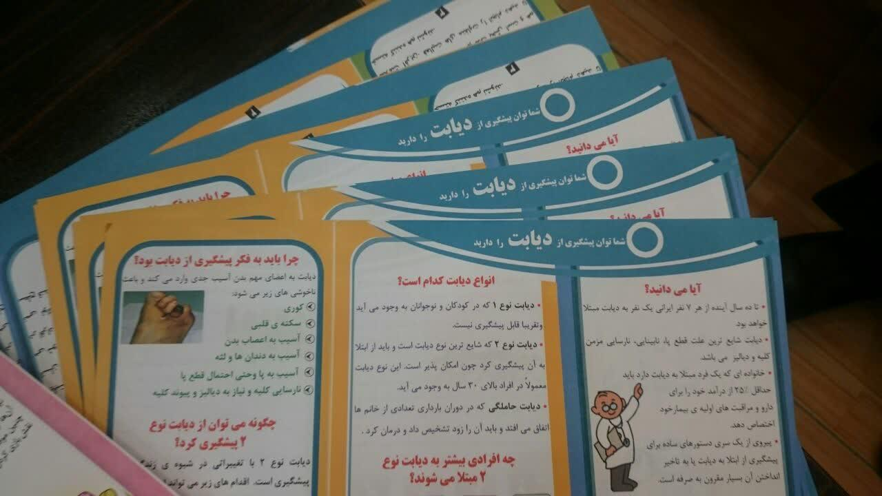
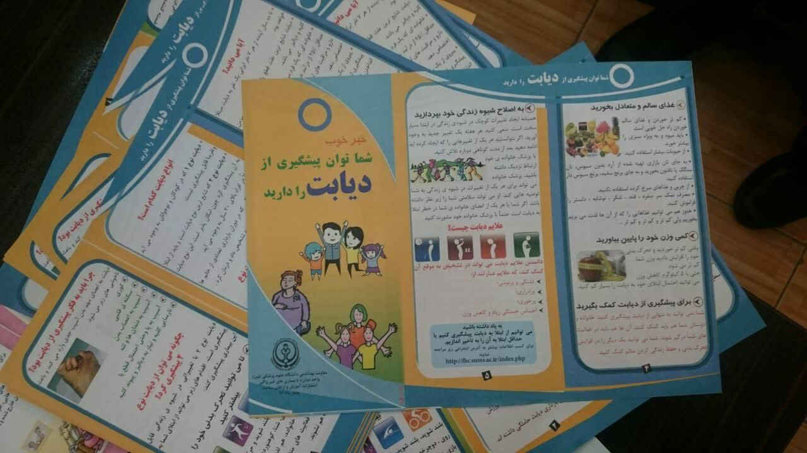

2.برگزاری کارگاه دیابت- مدرس خانم دکتر غفاری (پزشک مرکز بهداشت شهدای انقلاب شیراز)
